**Муниципальное дошкольное образовательное автономное учреждение**

**«Детский сад № 66»**

«**Участие детей в праздновании дня народного единства»**

**для групп общеразвивающей направленности детей от 4-5 лет №3 «Пчелки», №6 «Золотая рыбка»**

**Составитель: музыкальный руководитель**

**Степанова Светлана Сафтдиновна**

**г. Оренбург, 2024 уч. год**

«**Участие детей в праздновании дня народного единства»**

**Цель:** Формирование у детей желания знакомиться с новыми российскими праздниками и прививать любовь к Родине, воспитывать чувства патриотизма, гордости за свою страну, чувствовать свою причастность к ее жизни.

День народного единства России – это российский государственный праздник, отмечаемый 4 ноября, начиная с 2005 года. В этот день установлен день воинской славы России. Этот праздник символизирует единство всего нашего многонационального народа, напоминает, что все несут ответственность за настоящее и будущее нашей Родины.

С помощью игровой формы дети закрепляют ласковые слова о Родине. Например: дети получив сердечко в руки называют по одному прилагательному к слову Родина: милая, любимая, красивая, чудесная, дорогая, единственная, сильная, могучая, большая, ласковая, чудесная, добрая, необъятная.

Детям необходимо знать о Родине такие прекрасные слова. Мы – граждане России, россияне - любим и гордимся своей страной. Россия – это государство. В России очень много городов и больших и маленьких. Столица нашей страны - Мосвка!

Москва – это красная площадь.

Москва - это башни Кремля.

Москва – это сердце России,

Которая любит тебя.

Москва очень красивый город. Недаром в пословице говорится: «Кто в Москве не бывал, красоты не видал». Как все государства в мире, Россия имеет свои памятники. Например в Москве на Красной площади посвященные Минину и Пожарскому, а также ребята знакомятся с государственными символами России. Дети собирают из пазлов герб и российский флаг.

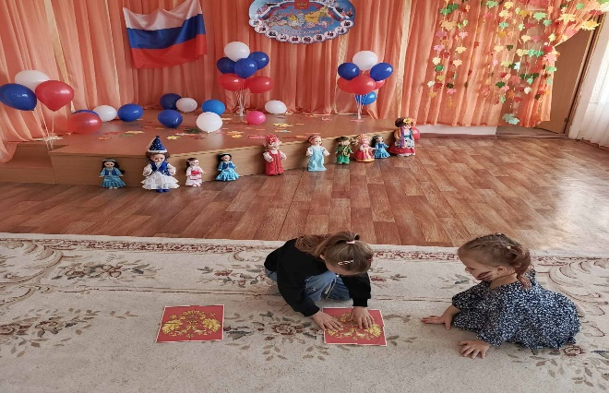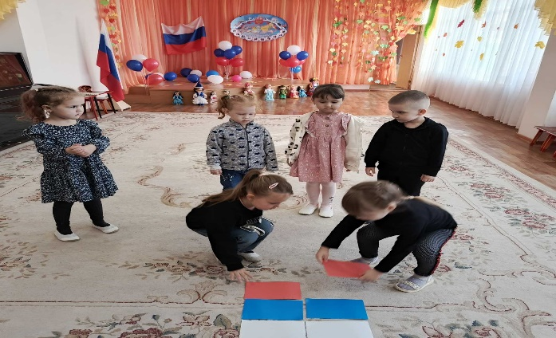

Российский флаг – символ доблести и чести российского народа. Символ государственной и национальной независимости. Дети узнали о том, что белый цвет означает мир, благородство, чистоту. Синий цвет – небо и верность. Красный цвет – огонь, отвагу, героизм.

А флаг России – триколор.

С историей не спорят, с историей живут,

Она обьединяет на подвиг и на труд!

Едино государство, когда един народ,

Когда великой силой он движется вперед!  
 Утренники, праздники и развлечения в детском саду для детей очень важное событие.

И пусть дети всегда радуются от полученных ярких впечатлений от праздников, утренников и развлечений.

